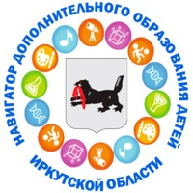

В Иркутской области в помощь

родителям создан

**интернет-портал**

**"Навигатор дополнительного образования детей Иркутской области".**

На портале представлена информация о различных кружках, секциях, программах, реализуемых в муниципальных образованиях Иркутской области в сфере дополнительного образования детей **по различным направлениям:**  
- социально - педагогическое;  
- естественнонаучное;  
- художественное;  
- физкультурно - спортивное;  
- туристско - краеведческое;  
- техническое.  
  
Информация о портале доступна по **ссылке -**[**https://р38.навигатор.дети/.**](https://xn--38-kmc.xn--80aafey1amqq.xn--d1acj3b/)